Spotkanie informacyjne
nt. konkursu dotacji (III edycja) na wsparcie gmin wiejskich
z województwa lubelskiego
w zakresie przygotowania lub aktualizacji programów rewitalizacji

AGENDA
22.09.2016 r.

10.30 -11.00 | Rejestracja uczestników
11.00 - 13.00 | Ogólne informacje w zakresie rewitalizacji.  Omówienie projektu dokumentu pn. Zasady programowania, wdrażania i wsparcia rewitalizacji w Województwie Lubelskim.
 | Wsparcie w zakresie rewitalizacji ze środków RPO WL 2014 - 2020
 | Informacja nt. ustawy o rewitalizacji
 | Prezentacja założeń konkursu i zasad aplikowania o środki.
13.00 - 13.30 | Dyskusja/pytania/odpowiedzi

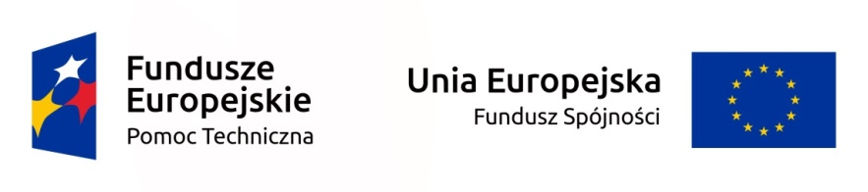
Projekt jest współfinansowany ze środków Unii Europejskiej w ramach Programu Operacyjnego Pomoc Techniczna 2014-2020

